МИНИСТЕРСТВО ОБРАЗОВАНИЯ РЕСПУБЛИКИ БЕЛАРУСЬ

Учреждение образование «Белорусский государственный технологический университет»

Кафедра информационных систем и технологий

**«Исследование криптографических хеш-функций»**

Студент:

Агапкина Диана Сергеевна

Вариант 7

Преподаватель:

Блинова Евгения Александровна

Минск 2020

**ЗАДАНИЕ 1.** SHA-1

Хеш-функция – математическая или иная функция, h = H(М), которая принимает на входе строку символов М, называемую также прообразом, переменной длины n и преобразует ее в выходную строку фиксированной (обычно – меньшей) длины, l.

Хеширование (или хэширование, англ. hashing ) – это преобразование входного массива данных определенного типа и произвольной длины (практически) в выходную битовую строку фиксированной длины.

Secure Hash Algorithm 1 — алгоритм криптографического хеширования. Для входного сообщения произвольной длины (максимум 2^64 – 1 бит, что равно 2 эксабайта алгоритм генерирует 160-битное хеш-значение, называемое также дайджестом сообщения.

SHA-1 реализует хеш-функцию, построенную на идее функции сжатия. Входами функции сжатия являются блок сообщения длиной 512 бит и выход предыдущего блока сообщения. Выход представляет собой значение всех хеш-блоков до этого момента. Хеш-значением всего сообщения является выход последнего блока.

**Инициализация**

Исходное сообщение разбивается на блоки по 512 бит в каждом. Последний блок дополняется до длины, кратной 512 бит. Сначала добавляется 1 а потом нули, чтобы длина блока стала равной (512 - 64 = 448) бит. В оставшиеся 64 бита записывается длина исходного сообщения в битах. Если последний блок имеет длину более 448, но менее 512 бит, дополнение выполняется следующим образом: сначала добавляется 1, затем нули вплоть до конца 512-битного блока; после этого создается ещё один 512-битный блок, который заполняется вплоть до 448 бит нулями, после чего в оставшиеся 64 бита записывается длина исходного сообщения в битах. Дополнение последнего блока осуществляется всегда, даже если сообщение уже имеет нужную длину.

Инициализируются пять 32-битовых переменных.

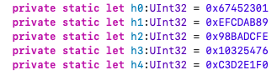

Определяются четыре нелинейные операции и четыре константы.

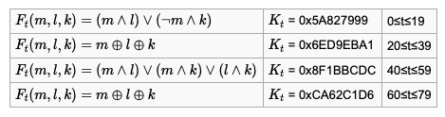

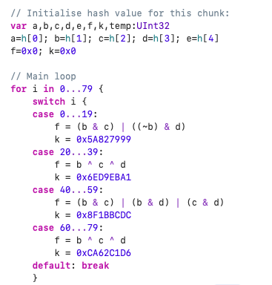

**Главный цикл**

Главный цикл итеративно обрабатывает каждый 512-битный блок. Итерация состоит из четырех этапов по двадцать операций в каждом. Блок сообщения преобразуется из 16 32-битовых слов в 80 32-битовых слов по следующему правилу:

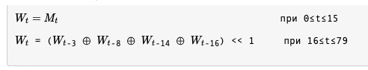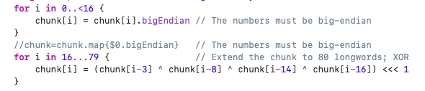

здесь << — это циклический сдвиг влево

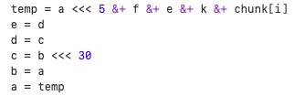

После этого a, b, c, d, e прибавляются к A, B, C , D , E соответственно. Начинается следующая итерация. Итоговым значением будет объединение пяти 32-битовых слов в одно 160-битное хеш-значение.

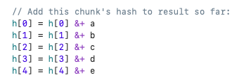

Результат работы представлен ниже.

